**Tartelettes aux fruits**

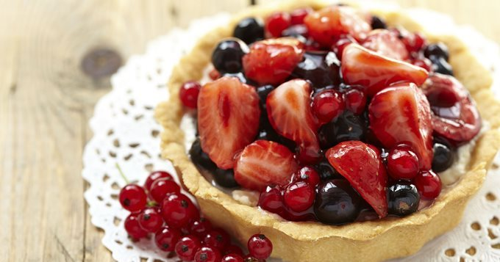

|  |  |
| --- | --- |
| Quantité | 4 Personne(s) |
| Préparation | 20 min |
| Cuisson | 20 min |

**Ingrédients pour Tartelettes aux fruits**

* 120 g de pâte brisée
* fruits aux choix (figues fraîches, kiwis, poires au sirop, ...)

Pour la crème pâtissière :

* 50 cl de lait
* 1 œuf entier
* 2 jaunes d’œufs
* 75 g de sucre en poudre
* 60 g de farine
* 1 filet d'extrait naturel de vanille

**Préparation pour Tartelettes aux fruits**

1 Préchauffez le four th.6/7 (195°C).

2 Abaissez la pâte et disposez-la dans des moules à tartelettes de 10 à 15 cm chemisés.

3 Piquez les fonds de tarte à l'aide d'une fourchette et recouvrez d'une feuille d'aluminium.

4 Faîtes précuire les fonds de tarte 8 à 10 min.

5 Faîtes bouillir le lait avec la vanille.

6 Pendant ce temps, travaillez l’œuf entier, les jaunes et le sucre en poudre jusqu'à ce que le mélange blanchisse. Incorporez la farine. Versez peu à peu le lait bouillant sur ce mélange en remuant bien.

7 Remettez à feu doux en remuant sans cesse jusqu'au premier bouillon. Retirez du feu et laissez refroidir.

8 Garnissez les tartelettes de crème pâtissière et ajoutez-y les fruits choisis.